

ĐẠI HỌC ĐÀ NẴNG
TRƯỜNG ĐẠI HỌC BÁCH KHOA
KHOA CÔNG NGHỆ THÔNG TIN


BÁO CÁO:
ĐỒ HỌA MÁY TÍNH

Giáo viên hướng dẫn: Nguyễn Văn Nguyên
Sinh viên: Lê Sữa 08T1
Nhóm học phần: 07B

Đà Nẵng, 05/2011
- LỜI NÓI ĐẦU
Đồ họa máy tính là một lĩnh vực của khoa học máy tính nghiên cứu về cơ sở toán học, các thuật toán cũng như các kĩ thuật để cho phép tạo, hiển thị và điều khiển hình ảnh trên màn hình máy tính. Đồ họa máy tính có liên quan ít nhiều đến một số lĩnh vực như đại số, hình học giải tích, hình học họa hình, quang học,... và kĩ thuật máy tính, đặc biệt là chế tạo phần cứng (các loại màn hình, các thiết bị xuất, nhập, các vỉ mạch đồ họa...).
Theo nghĩa rộng hơn, đồ họa máy tính là phương pháp và công nghệ dùng trong việc chuyển đổi qua lại giữa dữ liệu và hình ảnh trên màn hình bằng máy tính. Đồ họa máy tính hay kĩ thuật đồ họa máy tính còn được hiểu dưới dạng phương pháp và kĩ thuật tạo hình ảnh từ các mô hình toán học mô tả các đối tượng hay dữ liệu lấy được từ các đối tượng trong thực tế. Thuật ngữ "đồ họa máy tính" (computer graphics) được đề xuất bởi một chuyên gia người Mĩ tên là William Fetter vào năm 1960. Khi đó ông đang nghiên cứu xây dựng mô hình buồng lái máy bay cho hãng Boeing. William Fetter đã dựa trên các hình ảnh 3 chiều của mô hình người phi công trong buồng lái để xây dựng nên mô hình buồng lái tối ưu cho máy bay Boeing. Đây là phương pháp nghiên cứu rất mới vào thời kì đó. Phương pháp này cho phép các nhà thiết kế quan sát một cách trực quan vị trí của người lái trong khoang buồng lái. William Fetter đã đặt tên cho phương pháp của mình là computer graphics...
Bộ môn thực hành đồ họa máy tính giúp cho sinh viên có thể nắm vững một số hàm, thủ tục xử lý, thuật toán cơ bản về đồ họa máy tính, giúp cho sinh viên có tăng kỹ năng về lập trình, và có cái nhìn trực quan hơn về môn đồ họa máy tính.
- NỘI DUNG THỰC HÀNH
  - Đồ thị hàm sin.
- Đề bài:
Viết chương trình vẽ đồ thị hàm số y=sin(x) với -π≤x≤π bằng cách:
a) Cho x chạy từ -π đến π, ở mỗi bước tính giá trị y rồi làm tròn để vẽ bằng lệnh putpixel(x,y,c).
b) Chia miền xác định thành n đoạn bằng nhau, tính giá trị y lại các đầu mút của các đoạn rồi dùng lệnh lineto(x,y) để vẽ. Thay đổi giá trị n để theo dõi kết quả.
Bài làm:
- Thuật toán:
- Vẽ trục tọa độ Oxy
- Cho giá trị x chạy từ -180º đến 180º với mỗi giá trị của x ta tính được giá trị y tương ứng, sau đó làm tròn và bật điểm ảnh có tọa độ (x,y) lên.
- Hàm minh họa được viết bằng C/C++
int drawSin(int c){
int x,y;
int donvi=100; //Do dai 1 don vi
init();
setcolor(4);
line(0,getmaxy()/2,getmaxx(),getmaxy()/2);
line(getmaxx()/2,0,getmaxx()/2,getmaxy());
for(int i=-180;i<=180;i++){
x=getmaxx()/2 + int((i*M_PI/180)*donvi);
y=getmaxy()/2 - int (sin(i*M_PI/180)*donvi);
if (i==-180) moveto(x,y);
putpixel(x,y,c);
}
pause();
close();
}

- Kết quả khi gọi hàm drawSin(3) với n=100:
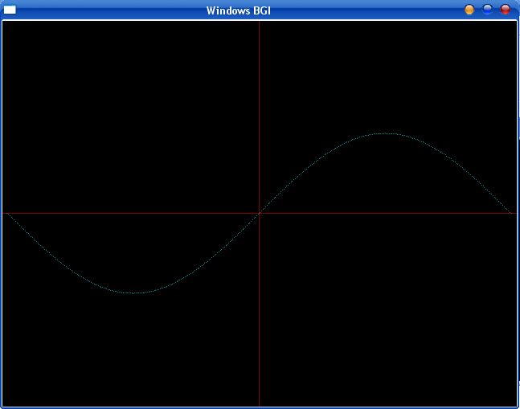

- Ta chia miền xác định thành n đoạn bằng nhau, và tính các giá trị y tại đầu mút rồi thay bằng lệnh lineto(x,y) thay cho putpixel(x,y,c) rồi thay đổi từ từ giá trị n ( độ dài của 1 đơn vị) thì thấy:
- Khi n=10 ( biến donvi trong chương trình) thì cả cách đều vẽ cho ra kết quả như nhau.
- Khi cho n=100 (biến đơn vị trong chương trình) thì vẽ theo cách a, sẽ thấy đồ thị bị rời rạc, các điểm ảnh không liên tục với nhau. Còn cách b thì đồ thị được vẽ mịn hơn và các điểm ảnh được nối liên tục nhau.
int drawSin(int c){
int x,y;
int donvi=100; //Do dai 1 don vi
init();
setcolor(4);
line(0,getmaxy()/2,getmaxx(),getmaxy()/2);
line(getmaxx()/2,0,getmaxx()/2,getmaxy());
for(int i=-180;i<=180;i++){
x=getmaxx()/2 + int((i*M_PI/180)*donvi);
y=getmaxy()/2 - int (sin(i*M_PI/180)*donvi);
if (i==-180) moveto(x,y);
setcolor(c);
lineto(x,y);
}
pause();
close();
}

- Kết quả khi n=10
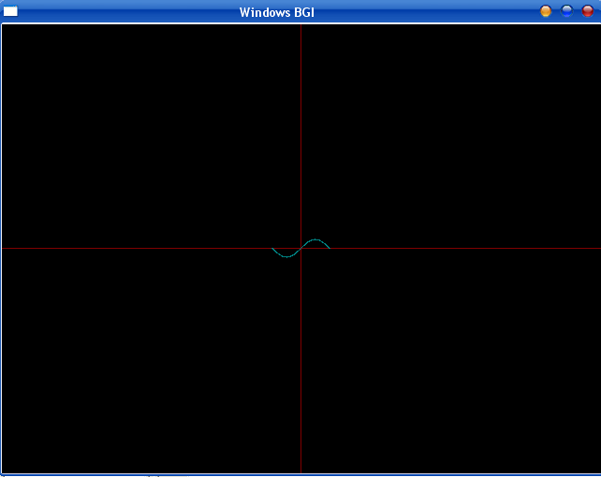
- Kết quả khi n=100
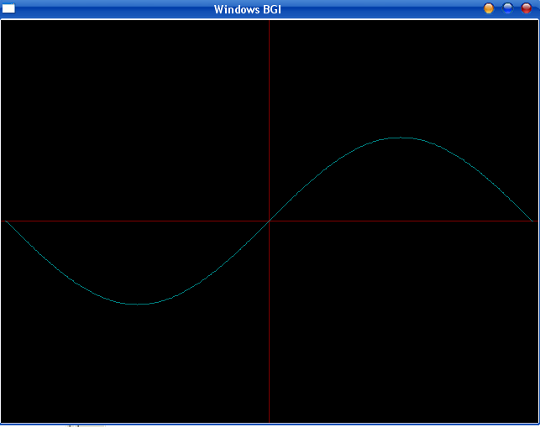

  - Các thuật toán cơ bản
- Đề bài:
Viết chương trình nhập toạ độ nguyên của hai điểm đầu mút của đoạn thẳng AB. Dùng thuật toán Bresenham để vẽ đoạn thẳng AB. Cần nhập cho tất cả các trường hợp.
Viết chương trình nhập toạ độ của tâm I và bán kính R của đường tròn C(I,R). Dùng thuật toán Michener để vẽ đường tròn C.
Bài giải:
- Thuật toán vẽ đường thẳng Bresenham
- Nhập các thông số cần thiết và tính ∆x, ∆y, m.
- Xét nếu m>1 và m<-1 có điểm chung là thay ∆x, ∆y cho nhau.
m<0 ∆y=-∆y.
- Tính e(Ti), e(Si), e1.
- Xét nếu m>1 hoặc m<-1 lặp điều kiện yA!=yB (y tăng chậm hơn).
- Putpixel(x,y,c).
- Nếu e<0 (ban đầu là e1) thì e+= e(Ti).
- Ngược lại e+=e(Si) và tăng x lên 1 đơn vị
- Nếu m>1 thì tăng y lên 1 và ngược lại giảm y 1 đơn vị.
- Else lặp điều kiện xA!=xB (x tăng chậm hơn y).
- Putpixel(x,y,c).
- Nếu e<0 e+=e(Ti).
- Ngược lại e+=e(Si).
- m>0 tăng y
- m<0 giảm y
- Tăng x lên 1 đơn vị
- Hàm vẽ đường thẳng
int drawLine(int xa,int ya,int xb,int yb,int c){
int dx,dy,e,esi,eti,x,y;
init();
float m;
dx=xb-xa;
dy=yb-ya;
m=dy/(float)dx;
if (m>1||m<-1){
dx=dx+dy;
dy=dx-dy;
dx=dx-dy;
}
if(m<0) dy*=-1;

e=2*dy-dx;
esi=2*(dy-dx);
eti=2*dy;
x=xa;
y=ya;
if(m>1||m<-1)
while(y!=yb){
putpixel(x,y,c);
if (e<0) e+=eti;
else { e+=esi;
x++;
}
if(m>1) y++;
else y--;
}
else
while(x!=xb){
putpixel(x,y,c);
if (e<0) e+=eti;
else { e+=esi;
if (m>0) y++;
if (m<0) y--;
}
x++;

}
pause();
close();
return 0;
}
- Đường thẳng AB có tọa độ A(20,300) B(50,50) được vẽ với màu đỏ
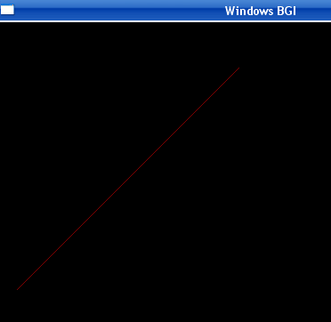
- Thuật toán vẽ đường tròn Michener
- Nhâp các thông số cần thiết và tính d.
- p = 1- R
- Lặp nếu x<=y.
- Putpixel 8 điểm đối xứng nhau qua tâm O
- Nếu d<0 d+=2*x+3
- Ngược lại d+=2*(x-y)+5 và giảm y 1 đơn vị.
- Tăng x lên 1 đơn vị
- Hàm vẽ đường tròn
int drawCircle(int x0,int y0,int R,int c){
int x,y,p;
init();
p=1-R;
x=0;y=R;
while(x<=y){
putpixel(x+x0,y+y0,c);putpixel(y+x0,x+y0,c);
putpixel(y+x0,-x+y0,c);putpixel(x+x0,-y+y0,c);
putpixel(-x+x0,-y+y0,c);putpixel(-y+x0,-x+y0,c);
putpixel(-y+x0,x+y0,c);putpixel(-x+x0,y+y0,c);
if (p<0) p+=2*x+3;
else{
p+=2*(x-y)+5;
y--;
}
x++;
}
pause();
close();
}
- Đường tròn tâm O(250,250) R=200 được vẽ bằng màu xanh:
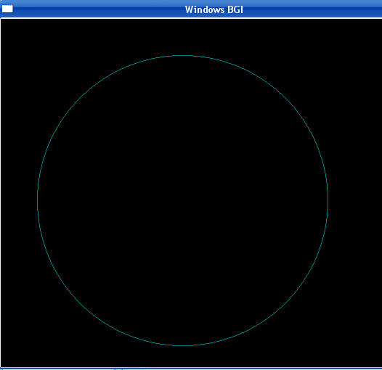
  - Hình học Fractal
- Đề:
Viết chương trình nhập bậc n của các đường cong Fractal. Vẽ các đường cong bậc n: đường cong Koch, C và Rồng.
- Thuật toán Cong Koch
- + Nếu n>0 gọi đệ quy
- K(n-1,l/3,d);d+=60;
- K(n-1,l/3,d);d-=120;
- K(n-1,l/3,d);d+=60;
- K(n-1,l/3,d);
- + Ngược lại gọi linerel(int(l*cos(d*Rad)),int(l*sin(d*Rad)));
- Thuật toán Cong C
- + Nếu n>0 gọi đệ quy
- d+=45;
- C(n-1,l*vuong,d);
- d-=90;
- C(n-1,l*vuong,d);
- d+=45;
- + Ngược lại linerel(int(l*cos(d*Rad)),int(l*sin(d*Rad)));
- Thuật toán vẽ Cong Rồng (Dragon)
- + Giống đường cong C nhưng có sự xuất hiện thêm biến dấu s.
- + Lời gọi đệ quy sẽ là:
- d+=45*s;
- CDragon(n-1,l*vuong,d,-1);
- d-=90*s;
- CDragon(n-1,l*vuong,d,1);
- d+=45;
- Hàm vẽ đường cong CongKock, đường cong C và Con rồng
#define Rad 0.017452
#define vuong 0.7071
void Koch(int n,float l,float d){
if(n>0){
Koch(n-1,l/3,d);d+=60;
Koch(n-1,l/3,d);d-=120;
Koch(n-1,l/3,d);d+=60;
Koch(n-1,l/3,d);
}
else
linerel(int(l*cos(d*Rad)),int(l*sin(d*Rad)));
}
//-----------------------------------
void C(int n,float l,float d){
delay(10);
if(n>0){
d+=45;
C(n-1,l*vuong,d);
d-=90;
C(n-1,l*vuong,d);
d+=45;
}
else
linerel(int(l*cos(d*Rad)),int(l*sin(d*Rad)));
}
//--------------------------------------
void CDragon(int n,float l,float d,int s){
delay(10);
if(n>0){
d+=45*s;
CDragon(n-1,l*vuong,d,-1);
d-=90*s;
CDragon(n-1,l*vuong,d,1);
d+=45;
}
else
linerel(int(l*cos(d*Rad)),int(l*sin(d*Rad)));
}

- Demo:
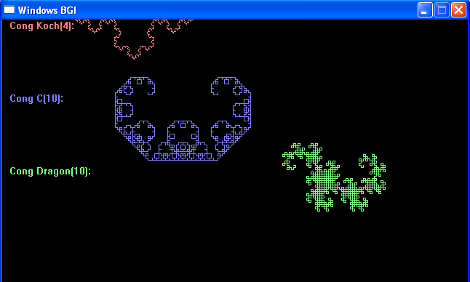

  - Phép biến đổi 2 chiều affine
- Đề:
Cài đặt các phép affine hai chiều trong hệ toạ độ thuần nhất:
a) Khai báo kiểu afine
b) Định nghĩa các hàm cần thiết: biến đổi ảnh của 1 điểm, cài đặt cho các phép tịnh tiến, phép quay, phép biến dạng, phép méo hình, tích hai phép afine.
Chương trình vẽ giữa màn hình một đa giác đều và gọi các hàm này để mô phỏng quạt máy quay bằng cách cho đa giác quay quanh tâm của nó

- Chương trình
- Kiểu affine
#include<math.h>
typedef float Point[2];
typedef float Affine[3][3];

void ptoa(Point A,Affine &B){
B[0][0]=A[0];
B[0][1]=A[1];
B[0][2]=1;

}
void MatMul(Affine A,Affine B,Affine &C,int m,int n){
int i,j,k;
for(i=0;i<m;i++)
for(j=0;j<n;j++){
C[i][j]=0;
for(k=0;k<n;k++)
C[i][j]+=A[i][k]*B[k][j];
}
}

void Quay(Affine &T,float fi){
T[0][0]=cos(fi);
T[0][1]=sin(fi);
T[0][2]=0;
T[1][0]=-sin(fi);
T[1][1]=cos(fi);
T[1][2]=0;
T[2][0]=0;
T[2][1]=0;
T[2][2]=1;
}
void Tinhtien(Affine &T,float x,float y){
T[0][0]=1;
T[0][1]=0;
T[0][2]=0;
T[1][0]=0;
T[1][1]=1;
T[1][2]=0;
T[2][0]=x;
T[2][1]=y;
T[2][2]=1;
}
void Nghieng(Affine &T,float h,float g){
T[0][0]=1;
T[0][1]=g;
T[0][2]=0;
T[1][0]=h;
T[1][1]=1;
T[1][2]=0;
T[2][0]=0;
T[2][1]=0;
T[2][2]=1;
}
void Codan(Affine &T,float Sx,float Sy){
T[0][0]=Sx;
T[0][1]=0;
T[0][2]=0;
T[1][0]=0;
T[1][1]=Sy;
T[1][2]=0;
T[2][0]=0;
T[2][1]=0;
T[2][2]=1;

- Mô phỏng quạt quay = tam giác đều quay quanh tâm
#include <stdio.h>
#include <conio.h>
#include <dos.h>
#include <graphics.h>
#include "Affine.h"
#define RAD 0.017452
void main(){
int gd=0,gm=0,n=0;
int k[50];
Point x={300,200},y;
Affine Tz,Ty,Tzz,Tx,Txx,Tyy,Tu,Tuu,T;
initgraph(&gd,&gm,"F:\\Learn\\TC\\BGI");
ptoa(x,Tx);
//ve tam giac
Tinhtien(T,-x[0],-x[1]);MatMul(Tx,T,Txx,1,3);
Tinhtien(T,0,100);MatMul(Txx,T,Ty,1,3);
Quay(T,120*RAD);MatMul(Ty,T,Tz,1,3);
Quay(T,120*RAD);MatMul(Tz,T,Tu,1,3);
Tinhtien(T,x[0],x[1]);
MatMul(Txx,T,Tx,1,3);
MatMul(Ty,T,Tyy,1,3);
MatMul(Tz,T,Tzz,1,3);
MatMul(Tu,T,Tuu,1,3);
circle(int(x[0]),int(x[1]),101);
//quat quay
setwritemode(XOR_PUT);
while(!kbhit()){
//Tinhtien
Tinhtien(T,-x[0],-x[1]);
MatMul(Tyy,T,Ty,1,3);
MatMul(Tzz,T,Tz,1,3);
MatMul(Tuu,T,Tu,1,3);
//Quay
Quay(T,n*RAD);
MatMul(Ty,T,Tyy,1,3);
MatMul(Tz,T,Tzz,1,3);
MatMul(Tu,T,Tuu,1,3);
//tinhtien
Tinhtien(T,x[0],x[1]);
MatMul(Tyy,T,Ty,1,3);
MatMul(Tzz,T,Tz,1,3);
MatMul(Tuu,T,Tu,1,3);
Tyy[0][0]=Ty[0][0];Tyy[0][1]=Ty[0][1];
Tzz[0][0]=Tz[0][0];Tzz[0][1]=Tz[0][1];
Tuu[0][0]=Tu[0][0];Tuu[0][1]=Tu[0][1];
//ve tam giac
k[0]=Ty[0][0];k[1]=Ty[0][1];
k[2]=Tz[0][0];k[3]=Tz[0][1];
k[4]=Tu[0][0];k[5]=Tu[0][1];
k[6]=Ty[0][0];k[7]=Ty[0][1];
setcolor(LIGHTRED);
drawpoly(4,k);
delay(50);
drawpoly(4,k);
n+=1;
}
getch();
closegraph();
}

- Demo:
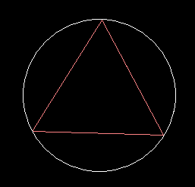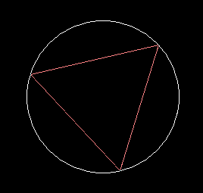
  - Thiết kế đường cong mặt cong
- Đề:
Viết chương trình nhập toạ độ của n điều khiển, dùng thuật toán Casteljau để vẽ đường cong qua các điểm điều khiển này.
- Thuật toán casteljau:
- + Pir(t) = (1-t)*Pir-1(t) + t*Pi+1r-1(t)
- Với r= 1…L ( L là số điểm điều khiển).
- Với i= 0…L-r
- Với t є [0,1]
- + Thế hệ cuối cùng P0L (t) là đường cong Bezier
- + Vẽ:
- + Khai báo struct Point{ int x; int y;}, mảng Point p[50][50],
- + Chuyển giá trị từ mảng tham số vào mảng điểm p.
- + Lặp t từ 1 đến 100. (t là tham số của phương trình đường cong p)
- Lặp tăng r từ 1 đến n ( n là sô điểm kiểm soát)
- Lặp tăng i từ 1 đến n-r
- p[i][r].x=(1-t/100.0)*p[i][r-1].x+(t/100.0)*p[i+1][r-1].x;
- p[i][r].y=(1-t/100.0)*p[i][r-1].y+(t/100.0)*p[i+1][r-1].y;
- putpixel(p[0][n-1].x,p[0][n-1].y,LIGHTRED);// điểm thuộc đường cong.
- Cài đặt thuật toán bằng C/C++
void Bezier(int n,int *a){
int r,i,pn=0,t;
Point p[50][50];
// tao gia tri diem cho p
for(i=0;i<n*n-1;i+=2){
p[pn][0].x=a[i];
p[pn][0].y=a[i+1];
putpixel(p[pn][0].x,p[pn][0].y,LIGHTCYAN);
pn++;
};
// ve
for(t=1;t<100;t++){
for(r=1;r<n;r++)
for(i=0;i<n-r;i++) {
p[i][r].x=(1-t/100.0)*p[i][r-1].x+(t/100.0)*p[i+1][r-1].x;
p[i][r].y=(1-t/100.0)*p[i][r-1].y+(t/100.0)*p[i+1][r-1].y;
}
putpixel(p[0][n-1].x,p[0][n-1].y,LIGHTRED);
}

}
- Demo:
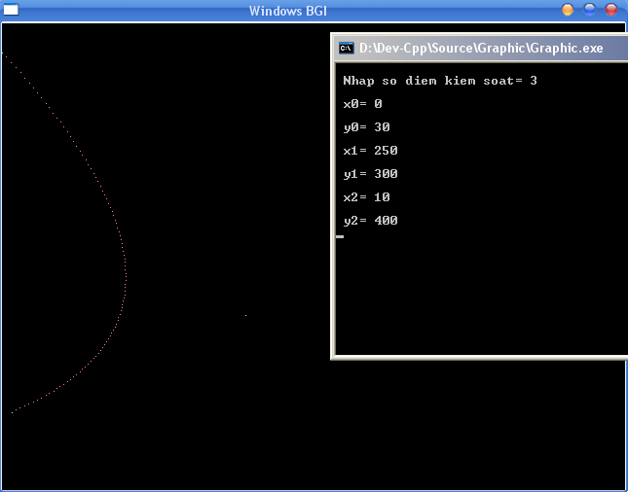
MỤC LỤC

I. LỜI NÓI ĐẦU 17
II. NỘI DUNG THỰC HÀNH 18
II.1. Đồ thị hàm sin. 18
II.2. Các thuật toán cơ bản 21
II.3. Hình học Fractal 26
II.4. Phép biến đổi 2 chiều affine 28
II.5. Thiết kế đường cong mặt cong 32

